PROIECT DIDACTIC
Data: 07.12.2021
Propunător: Stroe Alexandra-Ioana
Unitatea de învățământ: Colegiul Național Pedagogic Constantin Cantacuzino, Târgoviște
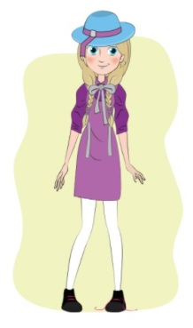
Clasa: a IV-a S
Disciplina de învăţământ: Limba și literatura română
Unitatea de învățare: Unitatea nr. 4: Să facem cuoștință cu personajele!
Subiectul/Tema lecţiei: Recapitulare
- Textul în care se prezintă portretul unui personaj
- Adjectivul
- Scrierea unui text în care se prezintă un portret al unui personaj
Tipul lecţiei: recapitulare și sistematizare
Scopul lecției: Recapitularea și sistematizarea cunoștințelor referitoare la textul care prezintă un portret / a deprinderilor de a utiliza adjective în realizarea unui portret
Competenţe specifice vizate:
3.1. Formularea de concluzii simple pe baza lecturii textelor informative sau literare
3.5. Sesizarea abaterilor din textele citite în vederea corectării acestora
4.3. Redactarea unei descrieri tip portret pe baza unui plan simplu
Obiective operaţionale:
O3.1.1 - să citească în gând/în lanț, folosind tonul adecvat, adaptând volumul vocii și ritmul vorbirii la intenția vorbitorului și la intonația impusă de semnele de punctuație; (obiectivul se consideră realizat dacă fiecare elev citește folosind cel puțin tonul adecvat/ intonația impusă de semnele de punctuație);
O3.1.2 - să identifice trăsături fizice și morale care alcătuiesc portretul personajelor din textul citit; (obiectivul se consideră realizat dacă fiecare elev identifică în mod corect trei însușiri fizice/morale ale personajelor din cinci propuse);
O3.1.3 - să stabilească asemănări și deosebiri între portretele personajelor principale ale textului citit, realizând o diagramă Venn; (obiectivul se consideră realizat dacă elevii stabilesc în mod corect cel puțin o asemănare și o deosebire între personajele textului, din trei asemănări și trei deosebiri solicitate);
O3.5.4 - să realizeze acordul adjectivelor cu substantivele corespunzătoare, raportându-se la mărcile specifice acestuia (gen și număr); (obiectivul se consideră realizat dacă elevii realizează în mod corect acordul adjectivelor cu substantivele corespunzătoare, raportându-se la mărcile specifice acestuia (gen, număr) în trei cazuri din cinci existente);
O4.3.5 - să redacteze un text de tip portret pe baza planului de întrebări dat, valorificând informațiile din textul citit; (obiectivul se consideră realizat dacă fiecare elev alcătuiește cel puțin trei enunțuri din șase solicitate).
Metode, procedee și tehnici didactice: conversația, explicația, exercițiul, lectura explicativă, observația
Mijloace de învăţământ: planșă cu imaginea personajului din textul narativ propus, planșă cu plan de recapitulare, manualul digital , manual, creioane grafice, planșă cu traseul către Ținuturi, jetoane, lipici, dispozitive digitale, aplicația Kahoot!, planșă diagrama Venn, caiete, tablă, aplicație digitală - Documente Google, planșă criterii de evaluare, laptop, videoproiector, aplicație Padlet
Forme de organizare: individual, frontal, grupal
Durata: 45 de minute
Bibliografie:

Limba şi literatura română - Manual pentru clasa a IV-a , Autori: Mirela Mihăescu, Ștefan Pacearcă, Anița Dulman, Crenguța Alexe, Otilia Brebenel
- Formare inițială și continuă într-o școală pedagogică europeană, Aurelia Stancu, Tatiana Ghiță, Florica Gabriela Catrina, Târgoviște, 2018
- IOAN ŞERDEAN - Metodica predării limbii române la clasele primare, EDITURA TEORA,/ 1998
- VASILE MOLAN – Didactica disciplinelor „Comunicare în limba română” și Limba și literatura română” din învățământul primar , București, editura MINIPED, 2016

- https://manuale.edu.ro/manuale/Clasa%20a%20IVa/Limba%20si%20literatura%20romana/Uy5DLiBJTlRVSVRFWFQg/
- https://create.kahoot.it/creator/36f25e6c-9ce0-4242-9739-aa4cd3a72b43
- https://docs.google.com/document/d/1A5vSAFrxovif0gxedWjML8GzF3sOxRkuBoWXVBkxpaE/edit
- https://padlet.com/stroe1/i2w66aj9n73801hq

DESFĂȘURAREA ACTIVITĂȚII
Nr.  crt. | Etapele lecţiei / Timp | Ob. Op. | Eșalonarea conţinutului | Strategia didactică |  |  | Evaluare
 |  |  |  | Metode, procedee și tehnici did. | Mijloace de înv. | Forme de organizare
1. | Momentul organizatoric  1 min. |  | Asigur un climat optim  desfășurării activității de Limba și literatura română.  Se asigură condițiile necesare  pentru desfășurarea activității:  -aerisirea sălii de clasă;  -aranjarea mobilierului;  -pregătirea materialului didactic.
2. | Anunţarea temei şi a obiectivelor  4 min. |  | Propun elevilor să pornim într-o călătorie imaginară alături de Mildred, personajul din textul La școală cu Mildred și Madi. Pentru a ajunge la prietena sa, Madi, Mildred va trece dintr-un ținut în altul, rezolvând sarcinile propuse pas cu pas.  Bună!  Eu sunt Mildred și doresc să ajung la prietena mea, Madi. Vă invit să mă însoțiți în călătorie pe tot parcursul zilei!  Să pornim în aventură prin Ținutul Școlărițelor! (ANEXA 1)  Anunţ titlul lecţiei şi menționez obiectivele urmărite, utilizând un limbaj accesibil elevilor.  Prezint planul de recapitulare (ANEXA 2):  - Textul în care se prezintă portretul unui personaj  - Adjectivul  - Scrierea unui text în care se prezintă un portret al unui personaj  Notez data și titlul pe tablă în timp ce elevii vor scrie aceste informații în caiete. | Conversația  Explicația  Observația  Conversația | Planșă cu imaginea personajului din textul narativ propus  Planșă cu plan de recapitulare | Frontal  Frontal  Frontal
3. | Dirijarea procesului de recapitulare și sistematizare  43 min. | O3.1.1  O3.1.1  O3.1.2  O3.1.3  O3.5.4  O4.3.5 | Pe baza planului de recapitulare port o discuție cu elevii pentru reactualizarea și sistematizarea cunoștințelor dobândite în unitatea de învățare, cu privire la: adjectiv, portret și la cerințele redactării unui text în care se prezintă un portret.  Solicit școlarilor să citească în gând textul „La școala lui Mildred și Madi”, după Jill Murphi, de la pagina 57 (ANEXA 3) și să sublinieze cuvintele cu sens necunoscut.  Explic cuvintele cu sens necunoscut, le notez pe tablă, iar elevii le scriu în caiete, apoi solicit alcătuirea de enunțuri orale cu acestea. Voi solicita elevilor să noteze în caiete enunțul care a prezentat un grad sporit de dificultate pentru integrarea termenului respectiv.  - poalele (unui deal)= zona de la baza unui deal/munte  - zvelte = subțiri, înalte  - coridoarele = holurile, locuri de trecere lungi și înguste ale unei clădiri  - sarafane = rochii fără mâneci  - decernarea = acordarea  - cu sârg = cu străduință, cu vrednicie  - sfioasă = timidă, rușinoasă  (adaptare după DEX)  Le precizez elevilor că sarcinile de lucru următoare rezolvate corect vor permite în călătoria imaginară parcurgerea pas cu pas a Ținutului Școlărițelor (reprezentarea grafică a acestui parcurs va fi realizată de către propunătoare).  Solicit citirea textului în lanț, iar pe parcursul lecturii elevii vor sublinia adjective care fac referire la cele două fete. Voi nota informațiile selectate pe o planșă pe care sunt notate numele celor două fete.  Propun rezolvarea unui exercițiu-joc prin intermediul aplicației Kahoot! – Bifează răspunsul corect al fiecărei întrebări.(ANEXA 4)  Organizez elevii în cinci grupe și le distribui câte o fișă – Completați diagrama Venn, precizând trei asemănări și trei deosebiri dintre Mildred și Madi.(ANEXA 5)  Solicit citirea rezolvării exercițiului.  Propun elevilor să noteze de pe tablă următorul enunț:  Elevele purtau sarafane liliachiu cu nasturi negrii, dresuri albi, cămăși move și cravate grii.  Solicit elevilor să identifice, prin încercuire, cuvintele scrise în mod eronat, să le noteze în rubrica X a tabelului din Documentul Google , apoi să le scrie corect în rubrica . (ANEXA 6)  Elevele purta sarafane liliachiu cu nasturi negrii, dresuri albi, cămăși move și cravate grii.  X  liliachiu liliachii  negrii negri  albi albe  move mov  grii gri  Prezint școlarilor sarcina ultimului exercițiu:  Scrie un text în care să o prezinți pe Mildred, cu ajutorul următorului plan de întrebări:  - Ce este? Unde învață?  - Ce înfățișare are?  - Cum se îmbracă?  - Ce însușiri morale și sufletești are?  - Cum se comportă cu prietenii?  În vederea realizării unui text corect, prezint criteriile de evaluare din Lista mea de verificare. (ANEXA 7)  Solicit elevilor să încarce fotografia cu textele realizate în Padlet, să le citească și să se autoevalueze conform listei de verificare.  Elevii care au un ritm mai rapid de lucru vor realiza un desen ce ilustrează portretul lui Mildred așa cum reiese din text.  Le voi solicita elevilor să recitească planul de recapitulare și să precizeze prin ce activități au reușit să îl parcurgă . | Lectura explicativă  Exercițiul  Explicația  Lectura  explicativă  Exercițiul  Exercițiul  Conversația  Explicația  Exercițiul  Conversația  Explicația  Exercițiul  Conversația  Explicația  Exercițiul  Conversația  Explicația  Conversația | Manual  Creioane grafice  Laptop  Video-proiector  Manualul digital  Planșă cu traseul către Ținuturi Jetoane Lipici  Dispozitive digitale  Aplicația Kahoot!  Planșă diagrama Venn  Caietele elevilor  Tablă  Dispozitive digitale  Aplicație digitală - Documente Google  Caietele elevilor  Planșă cu planul de întrebări  Planșă criterii de evaluare  Aplicația Padlet  Dispozitive digitale  Planșă cu planul de recapitulare | Individual  Frontal  Frontal  Frontal  Individual  Frontal  Grupal  Frontal  Individual  Frontal  Frontal  Individual  Frontal  Individual  Frontal  Frontal | Aprecieri verbale  Evaluare orală  Observare sistematică -  Listă de verificare și control  Autoevaluare  Aprecieri verbale  Interevaluare  Aprecieri verbale  Evaluare scrisă  Aprecieri verbale  Autoevaluare  Aprecieri verbale  Evaluare orală
4. | Asigurarea retenției și transferului  1 min. |  | Prezint și explic elevilor tema: exercițiile de la paginile 41 și 42, din caietul elevului. | Conversația  Explicația | Caietele elevilor | Frontal
5. | Aprecieri şi recomandări  1 min. |  | Emit aprecieri asupra modului de desfășurare a activității. | Conversația |  | Frontal | Evaluare orală  Aprecieri verbale

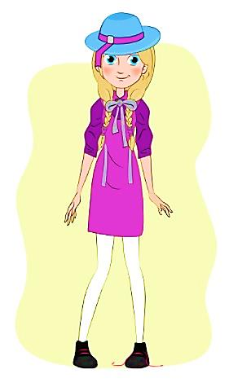
ANEXA 1

Bună!
Eu sunt Mildred și doresc să ajung la prietena mea, Madi. Vă invit să mă însoțiți în călătorie pe tot parcursul zilei!
Să pornim în aventură prin Ținutul Școlărițelor!
ANEXA 2
PLAN DE RECAPITULARE

- Textul în care se prezintă portretul unui personaj
- Adjectivul
- Scrierea unui text în care se prezintă un portret al unui personaj
ANEXA 3
https://manuale.edu.ro/manuale/Clasa%20a%20IVa/Limba%20si%20literatura%20romana/Uy5DLiBJTlRVSVRFWFQg/
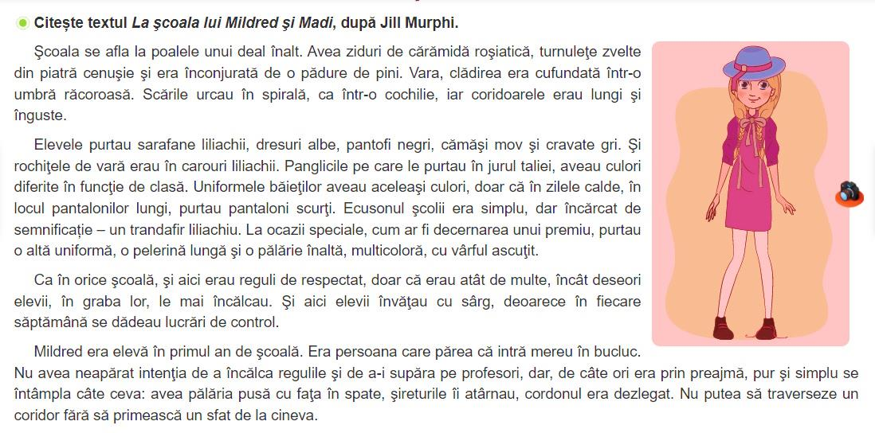

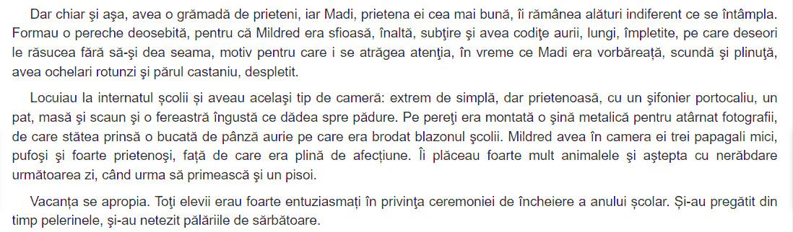

ANEXA 4
https://create.kahoot.it/details/36f25e6c-9ce0-4242-9739-aa4cd3a72b43
ANEXA 5
Recapitulare
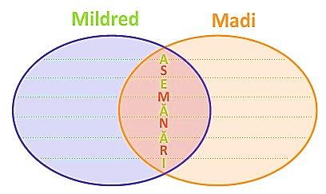
- Completați diagrama Venn, precizând trei asemănări și trei deosebiri dintre Mildred și Madi.

ANEXA 6
- Se dă următorul enunț:
Elevele purtau sarafane liliachiu cu nasturi negrii, dresuri albi, cămăși move și cravate grii.
a)Încercuiți cuvintele scrise eronat.
b)Scrieți cuvintele eronate în rubrica X, iar în rubrica forma corectă.
https://docs.google.com/document/d/1A5vSAFrxovif0gxedWjML8GzF3sOxRkuBoWXVBkxpaE/edit

ANEXA 7
Scrie un text în care să o prezinți pe Mildred, cu ajutorul următorului plan de întrebări:
- Ce este? Unde învață?
- Ce înfățișare are?
- Cum se îmbracă?
- Ce însușiri morale și sufletești are?
- Cum se comportă cu prietenii?
- Am formulat răspunsuri la cel puțin trei dintre întrebările date. DA/NU
- Am alcătuit enunțuri cu legătură între ele. DA/NU
- Am scris corect și îngrijit. DA/NU

Încărcarea fotografiilor cu textele realizate:
https://padlet.com/stroe1/i2w66aj9n73801hq
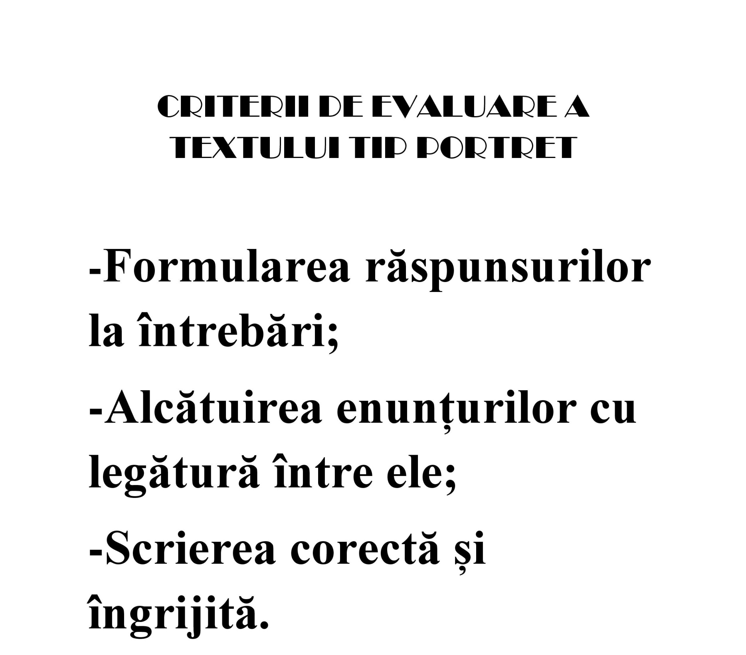
Grila de evaluare a citirii
Numele şi prenumele elevului:.................................................
Perioada de observare: ora de limba și literatura română din data de 7 decembrie 2021
Text suport: La școala lui Mildred și Madi

GRILĂ DE EVALUARE A CITIRII

CRITERII DE EVALUARE | LISTĂ DE VERIFICARE ȘI CONTROL
 | DA | NU
Are deprinderi de citire cu voce tare (volum, ritm, intonație adecvate).
Respectă poziția corectă a corpului și a cărții în timpul citirii.
Pronunță clar și accentuează corect cuvintele în timpul citirii.

